1. SMP 2019 ETST 第二届文本溯源技术评测

<https://www.biendata.com/competition/smpetst2019/>

关于文本溯源技术评测

SMP 2019文本溯源评测由中国中文信息学会社会媒体处理专业委员会主办，黑龙江工程学院承办。本次技术评测以科研立项或成果创新型审查为应用背景，文本溯源的目标是判断一个文本的内容是否复制或改编于另外一个或者多个文本。文本溯源技术在学术诚信检测、搜索引擎优化等领域有广泛应用。

任务描述

2018年，我们开展了句子级的文本溯源评测，即给定一个待查句子和一个源句子集S，判断待查句子是否改编自源数据集中的句子，如果是则找出相应的源句子。

2019年，在2018年句子级文本溯源评测的基础上，开展文档级文本溯源。

典型的面向WEB级的文本溯源系统可以划分为两个基本步骤：（1）源检索（Source Retrieval），（2）文本对齐（Text Alignment）。如图1所示：

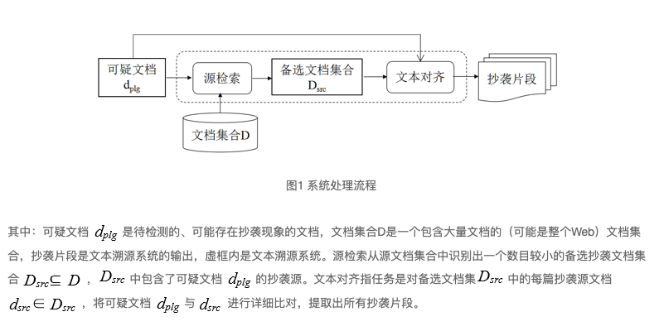

2019年文本溯源技术评测主要针对文本对齐任务。

1. 报名 | 全国知识图谱与语义计算大会（CCKS 2019）评测任务发布

<https://blog.csdn.net/TgqDT3gGaMdkHasLZv/article/details/88685058>

* 任务一：面向中文电子病历的命名实体识别
* 任务二：面向中文短文本的实体链指任务
* 任务三：人物关系抽取
* 任务四：面向金融领域的事件主体抽取
* 任务五：公众公司公告信息抽取
* 任务六：开放领域的中文问答

1. The DREAM Challenges are crowdsourcing challenges examining questions in biology and medicine.

<http://dreamchallenges.org/>